劳达庆祝成立70周年

从开拓者到全球市场领导者：温控专家书写非凡成功篇章

Lauda-Königshofen，2026年2月26日 — 劳达博士R.沃布瑟有限公司将于3月1日迎来成立70周年庆典。这家全球市场领导者在德国三地及十二家海外子公司拥有约570名员工，年销售额达1亿欧元。 全球知名客户信赖劳达的精密技术——从化学、制药、生物技术到医疗器械、半导体产业、电动汽车及氢能技术领域皆然。
七十年前的此刻，鲁道夫·沃布瑟博士在劳达创立了测量仪器制造商劳达博士R.沃布瑟有限公司。 凭借模块化新型实验室恒温器和机械制冷恒温器等创新产品，公司早期便在市场上站稳脚跟。1949年，沃布瑟通过研发并量产全球首台恒温器奠定了成功基石——这款紧凑型设备首次实现了液冷回路的可靠加热与冷却。1955年逃离东德后，他系统性地拓展了业务版图。 工业系统（1964年）、测量仪器（1967年）及全球首款微处理器温控器（1982年）等开创性产品，持续推动着公司发展。
1977年公司创始人逝世后，其子格哈德·沃布瑟博士与卡尔海因茨·沃布瑟接管管理权。卡尔海因茨·沃布瑟于2002年底退休。 冈瑟·沃布瑟博士被任命为新任总裁兼首席执行官，与父亲格哈德·沃布瑟博士共同执掌公司直至2010年，其父在任39年后正式退休。
在家族第三代掌舵人冈瑟·沃布瑟博士领导下，公司国际业务显著扩张。 2005年，LAUDA法国公司作为首个海外子公司成立，三年后相继在拉丁美洲、中国和美国设立分支机构。通过2011年收购西班牙企业、2014年收购美国企业，以及2012年在英国、2014年在意大利设立海外子公司，这家全球市场领导者持续拓展国际版图。 2015年，新成立的子公司LAUDA Scientific接管了LAUDA测量仪器的研发、销售及服务业务。2016年，西班牙子公司LAUDA Ibérica Soluciones Técnicas, S.L.U.与巴西圣保罗子公司LAUDA América Latina Tecnologia Ltda.相继成立。 2019年，LAUDA通过收购历史悠久的GFL实验室技术公司拓展产品线。2021年成立LAUDA医疗有限公司，2025年在印度浦那设立子公司Degree LAUDA精密私人有限公司。
在国际扩张的同时，LAUDA持续投资总部基础设施建设。2013年，位于劳达-柯尼希斯霍芬的新物流中心与生产车间正式启用，总投资额约620万欧元。 2014年，马克·斯特里克博士加入管理团队，2017年马里奥·恩格尔特博士亦加入管理层。2022年公司再度扩建办公区域，投资额约110万欧元。
技术服务范围涵盖紧凑型实验室恒温器至定制化大型系统，后者制冷能力可达400千瓦以上。 LAUDA设备与系统可在-150至550°C温度范围内运行，精度可达千分之一摄氏度——这种精密控制水平在高要求应用中不可或缺。
自2015年起，LAUDA在精密温控恒温设备及系统领域持续保持"全球市场领导者"地位。 最新产品研发成果彰显其行业地位：2024年，LAUDA推出全球首款主动温控移动式超低温卧式冷冻柜Mobifreeze；2025年又推出配备标准Wi-Fi控制的模块化产品线LAUDA Universa。 此外，LAUDA于2025年因可持续发展成就荣获EcoVadis银奖，其自主研发的AI平台LAUDA.GPT更斩获"最佳AI奖"。这家温控专家预计2026年销售额将增长约15%，达到1.15亿欧元。
"公司七十周年庆典令我们倍感自豪，"Gunther Wobser博士阐述道，"我们以精准温度改善世界——这一愿景驱动着所有行动。值此周年之际，我们将更贴近全球客户，倾注更多关注。持续创新、卓越工艺与持续增长，将确保我们在未来数十年保持全球市场领导地位。"
LAUDA DR. R. WOBSER GMBH & CO. KG公司现已向各界人士及市民发出邀请，将于2026年9月13日（星期日）在劳达-柯尼希斯霍芬举办开放日活动。具体安排将适时通过每日新闻及LAUDA社交媒体渠道公布。


图片1：七十载创新与精准：劳达将于2026年迎来70周年庆典，其从开拓者蜕变为全球市场领导者的非凡历程令人瞩目。 © LAUDA

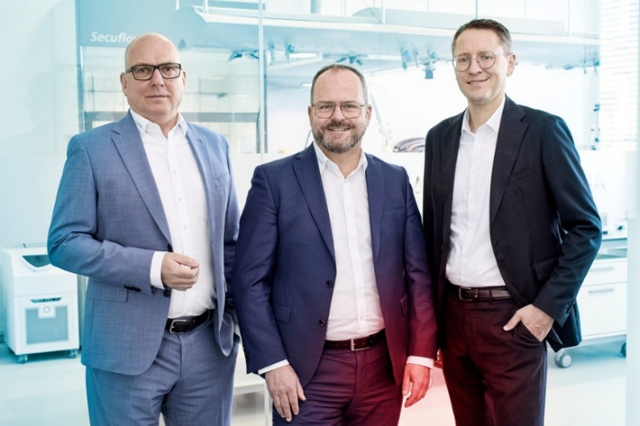
图片2：LAUDA管理团队：马克·斯特里克博士、冈瑟·沃布瑟博士和马里奥·恩格尔特博士（从左至右）正通过LAUDA Universa和Mobifreeze等创新技术推动这家全球市场领导者持续发展，并计划在2026年实现15%的销售额增长。© LAUDA

我们是 LAUDA – 精确温度控制领域的世界市场领导者。我们的温度控制仪器和设备是许多重要应用的核心，为更美好的未来作出贡献。作为全方位服务供应商，我们在研究、生产和质量控制中保证最佳温度。我们是电动汽车、氢气、化学、制药/生物技术、半导体和医疗技术领域的可靠合作伙伴。凭借专业的建议和创新的解决方案，70 年来，我们每天都以崭新面貌支持世界各地的客户。

在公司管理方面，我们迈出的每一步都是具有决定意义的。我们关注员工成长并不断挑战自我：向着我们共同塑造的更美好未来努力。

新闻联络人
我们非常愿意向媒体提供有关我们公司、LAUDA FabrikGalerie 以及我们促进创新、数字化和创意管理项目的信息稿。我们期待与您进行开诚布公的交流 - 联系我们！

CHRISTOPH MUHR
企业公关部门负责人
电话 + 49 (0) 9343 503-349
christoph.muhr@lauda.de

LAUDA DR.R. WOBSER GMBH & CO.KG, Laudaplatz 1, 97922 Lauda-Königshofen，德国两合公司：所在地 Lauda-Königshofen，注册法院 Mannheim HRA 560069个人责任合伙人：LAUDA DR.R. WOBSER Verwaltungs-GmbH，所在地 Lauda-Königshofen，注册法院 Mannheim HRB 560226常务董事：Gunther Wobser 博士 (董事长/总裁兼 CEO)，Mario Englert 博士 (CFO)，Marc Stricker 博士 (COO)

